Святой защитник земли русской
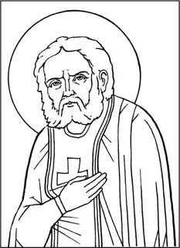

Сергий Радонежский

В 2019 году Сергию Радонежскому
705 лет со дня рождения

Составитель буклета: Старикова Ю.А.
Будущий святой родился 3 мая 1314 года под Ростовом Великим в семье Кирилла и Марии.
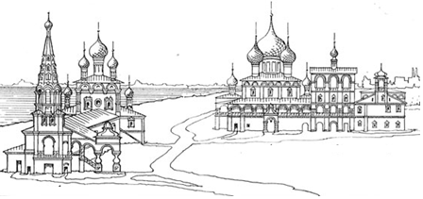
От рождения получил имя Варфоломей. С детских лет к любой работе относился добросовестно. В семье ему поручали пасти лошадей, он их перегонял с пастбища домой, надевал недоуздки и путы.
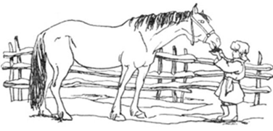
В 7 лет Варфоломей начал посещать церковную школу, но наука давалась плохо. Даже особое старание не приносило успеха.
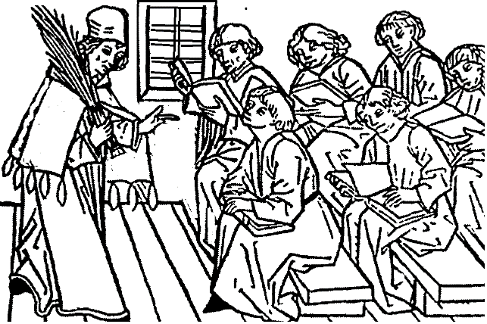
Однажды мальчик отправился искать потерявшихся жеребят, долго шел, заплутал. И увидел, что под дубом стоит старик-монах в чёрной ризе. Уставший мальчик разговорился со старцем и рассказал ему обо всех бедах. Они вместе прочитали молитву, упав на колени. Затем Варфоломей пригласил старца в гости. Монах отобедал в семье Варфоломея, послушал как мальчик читает священное писание и пообещал, что теперь у мальчика всё будет хорошо. С тех пор случилось чудо, мальчик стал прекрасно учиться.
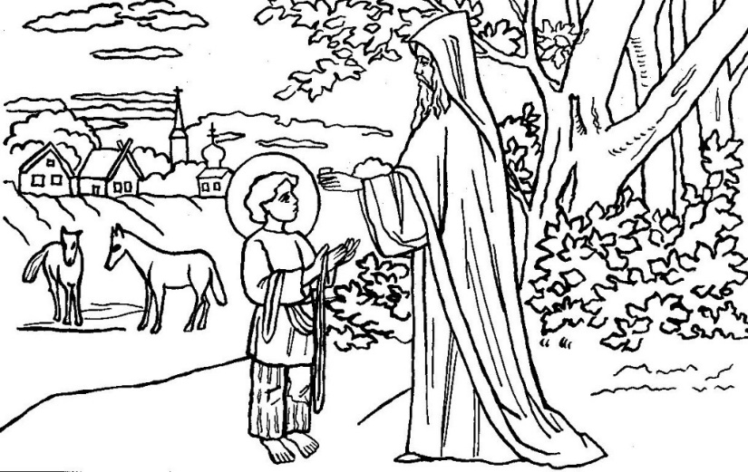
С 12 лет Варфоломей стал соблюдать строгий пост и много молиться. С возрастом юноша твёрдо решил посвятить свою жизнь монашескому подвигу.
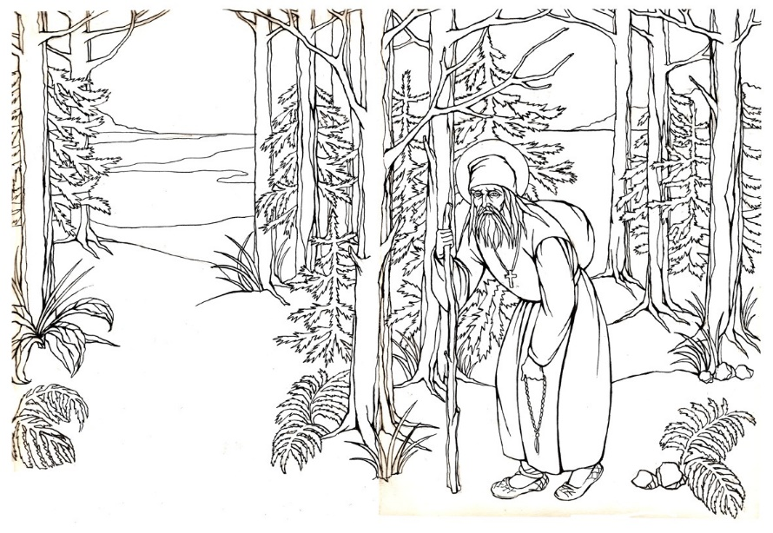
В чаще леса Варфоломей со старшим братом Стефаном, соорудили келью, а затем и небольшую церковь, которую освятили во имя Святой Троицы. Позже Варфоломей подстригся в монахи и принял имя Сергия. Молодой монах один остался среди сумрачных лесов. Он боролся со своими страхами, проводя время в постоянной молитве. Перед ним возникали видения: образы зверей, мерзких гадов и даже сатаны.
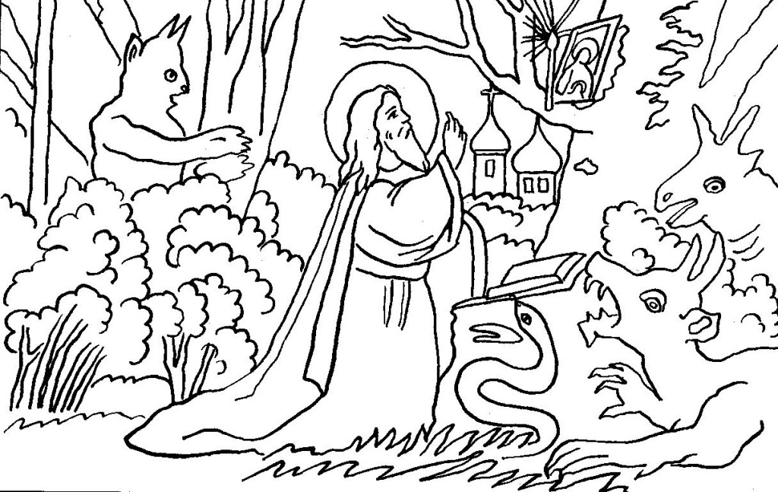
Однажды, выйдя из храма, монах увидел отощавшего медведя. Он вынес ему хлеба. Медведь съел спокойно краюшку хлеба и ушёл в лес, но стал приходить каждый день и угощаться. Со временем медведь стал ручным.

О жизни Сергия в лесу стали узнавать люди и приходить к нему на поселение. Он всех принимал, сначала рассказав о нелёгкой жизни в лесу. Через некоторое время в поселении стало проживать 12 человек. Построили 12 келий, между деревьями разводили огород. Трудная у них была жизнь. Сергий во всех делах был первый, везде подавал пример. Так постепенно стал расти и расширяться монастырь.
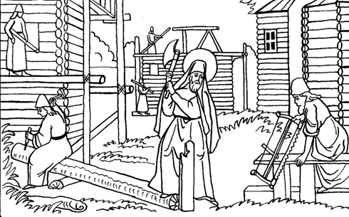
Русские князья помогали монастырю в тяжёлые времена хлебом. Так однажды в монастырь за советом и благословением приехал князь Дмитрий Московский (Донской).
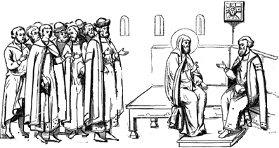
Сергий благословил князя на ратные подвиги в битве с ордынским князем Мамаем и предрёк победу русских войск.
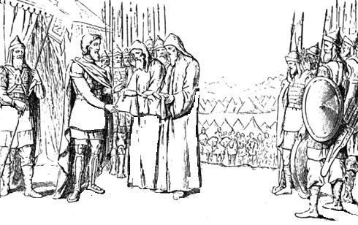
Сергий Радонежский благословил двух монахов-добровольцев, опытных в военном деле - Пересвета и Ослябю. На Куликовом поле состоялся знаменитый поединок татарина Челубея с монахом Александром Пересветом, когда оба противника, на конях и с копьями, столкнулись друг с другом и мёртвыми рухнули наземь.
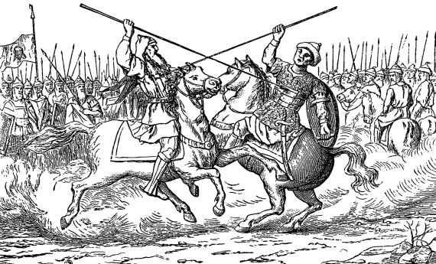
За некоторое время до смерти Сергий собрал братьев –монахов и начал давать им наставления и советы. Дал им завет, как устраивать дела в монастыре без него и где похоронить. Он с точностью до часа предсказал собственный уход из жизни - 25 сентября 1392 года.
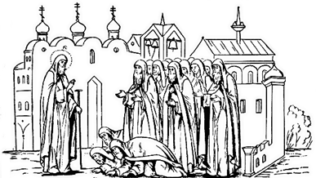
Сергий Радонежский причислен к лику святых в 1452 году. По всей России ему посвящено 743 храма и часовни. 23 мая, 23 июня, 6 июля, 24 августа – дни памяти святого.
